**Linux搭建 fastDFS与nginx 从入门到上天**

目录

step 1 : 准备材料 1

step 2: 安装fastdfscommon 1

step 3: 安装tracker服务 2

step 4: 安装storage服务 6

step 5: 配置client并且上传测试图片 8

step 6: fastdfs与nginx配置 8

step 7: 安装nginx和配置 9

step 8 查看上传到 fsatdfs 图片 15

# step 1 : 准备材料

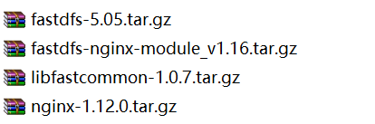

链接：https://pan.baidu.com/s/1_vGoqA-FJIHcYI5NJZAxuw 密码：67cu

# step 2: 安装fastdfscommon

2-1: 安装所需要的依赖环境 yum -y install libevent

2-2: 解压fastdfscommon压缩包 tar -zxvf libfastcommon-1.0.7.tar.gz

2-3: 进入刚解压出来的fastdfscommon文件夹, 找到make.sh文件用它来进行编译  ./make.sh

如果编译出错，解决方案如下：

yum install gcc-c++

yum install pcre pcre-devel

yum install zlib zlib-devel

yum install openssl openssl-devel

2-4: 安装刚刚编译的fastdfscommon文件   ./make.sh install

2-5: 安装后会安装到目录 /usr/lib64, 该目录有很多文件,进入此目录查看所有可以使用以下命令 ll libfast*

2-6: 因为lib64是64位的环境, 所以我们要将它移至目录 /usr/lib,   cp libfastcommon.so /usr/lib

# step 3: 安装tracker服务

3-1 : 找到 fastdfs-5.05.tar.gz压缩文件 ,然后解压它,  tar -zxvf fastdfs-5.05.tar.gz

3-2: 进入刚解压出来的fastdfs-5.05.文件夹, 找到make.sh文件用它来进行编译  ./make.sh

3-3: 安装刚刚编译的fastdfscommon文件   ./make.sh install

 3-4: 安装完后,fastdfs会在目录 /usr/bin/ 添加了以fdfs为前缀的文件,查看命令如下  ll fdfs*

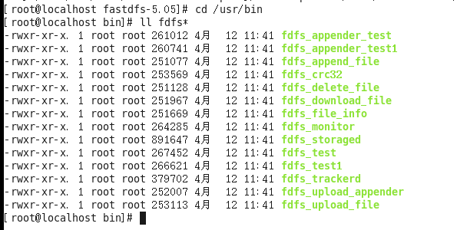

 3-5: 另外fastdfs也会在 目录 /etc/fdfs/ 添加相关配置,转到该目录  cd /etc/fdfs/ , 然后查看此目录相关文件 ll

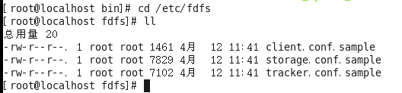

3-6: 然后转到 已经解压出来的fastdfs-5.05 文件夹目录,  里面会有conf文件夹目录, 再进入到此目录中, 如图

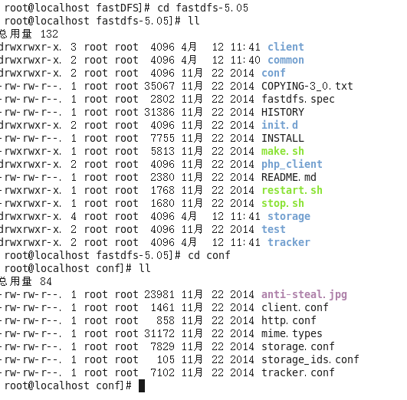

3-7: 将上面所有文件全部拷贝到 目录 /etc/fdfs/ 中去  cp * /etc/fdfs/  ,转到目录/etc/fdfs/,  查看此目录内容  ll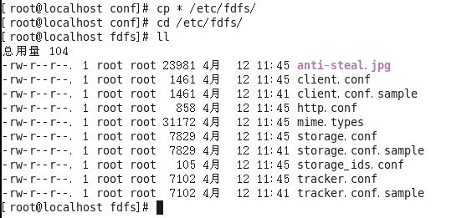

3-8: 修改 tracker.conf 文件   vim tracker.conf ,  找到 base_path 关键字符串(此路径也就是日志的保持路径, 这个随意填写)

base_path=/fastdfs/tracker

3-9: 创建上面所填写修改的路径, (上面是 /fastdfs/tracker)   mkdir /fastdfs/tracker -p

3-10: 分别在根目录 / 创建 storage , client和tmp , 为下面准备 mkdir /fastdfs/storage -p, mkdir /fastdfs/client -p, mkdir /fastdfs/tmp -p

进入cd /fastdfs ll 查看目录结构

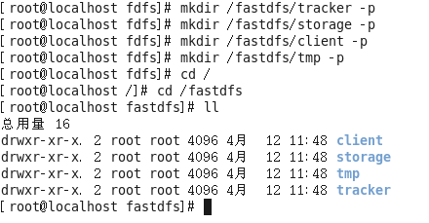

3-11: (可以先进入 cd /usr/bin回车，查看ll fdfs*)启动tracker服务   /usr/bin/fdfs_trackerd /etc/fdfs/tracker.conf  按下回车(重启命令 /usr/bin/fdfs_trackerd /etc/fdfs/tracker.conf restart)

**step 4: 安装storage服务**

4-1: 上面我们已经在根目录的fastdfs /fastdfs 创建了client, storage和tracke三个目录      ll /fastdfs (如上图所示)

4-2: 进入 /etc/fdfs目录下 cd /etc/fdfs/, 然后修改 storage.conf文件 vim storage.conf ,找到  base_path 关键字然后修改此路径(日志保存的路径)

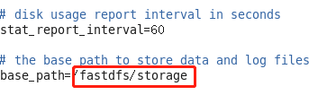

4-3: 再找 group name 关键字 (即主机的名称)wdzl

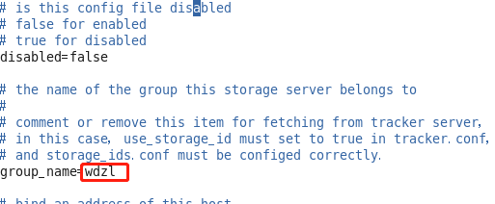

4-4: 再找 store_path0 (文件存储的路径)

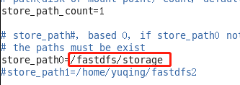

4-5: 再配置与tracker 关联起来 , 配置完后保存退出        :wq

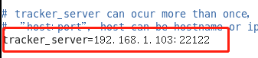

         配置 tracker 服务器的地址 192:168.1.103:22122    这里应该是你自己tracker的地址

4-6: 启动storage服务, 目录转到/usr/bin/目录下  ./fdfs_storaged /etc/fdfs/storage.conf 命令启动服务 (./fdfs_storaged /etc/fdfs/storage.conf restart) 重启

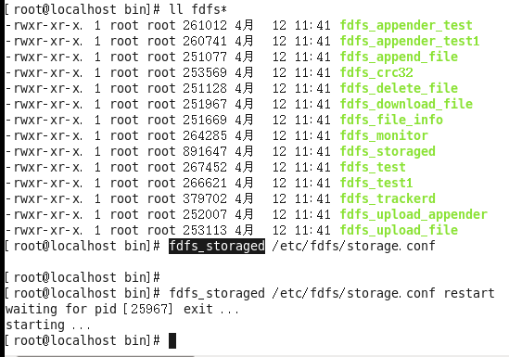

4-7: 可以查看服务有没有启动   ps aux | grep storage



# step 5: 配置client并且上传测试图片

5-1: 转到 /etc/fdfs/ 目录下, 然后修改client.conf文件 vim client.conf, 找到 base_path 关键字 (存储日志的目录) 与 配置tracker服务器的地址

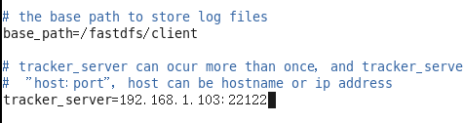

5-2: 目录转到 /usr/bin目录下, 会有个client_test文件 启动  /usr/bin/fdfs_test  /etc/fdfs/client.conf  upload  /home/testPic.jpg

ps: /home/1.jpg 就是你要上传测试的图片地址

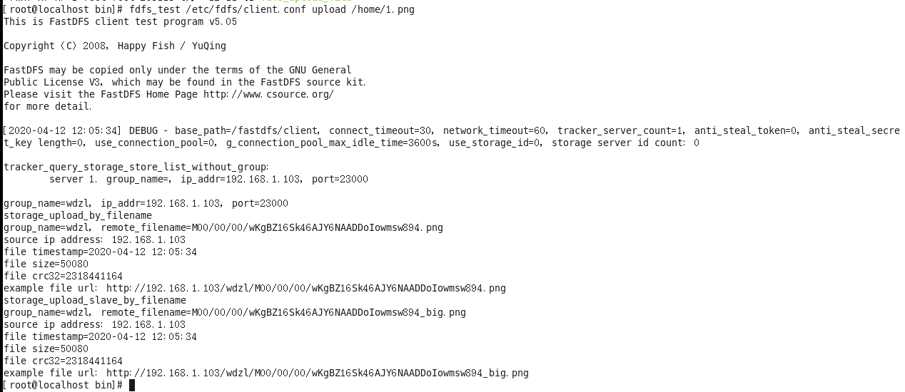

group_name =wdzl

remote_filename 就是图片的url地址,等下面配置好nginx后可以用它 (group_name + remote_filename)的地址来访问此图片,就像example file 所显示的那个地址

刚刚测试上传的图片文件 保存在 /fastdfs/storage/data/00/00/ 目录下

# step 6: fastdfs与nginx配置

6-1: 找到之前上传的 fastdfs-nginx-module.tar.gz 压缩包文件, 解压它 tar -zxvf fastdfs-nginx-module.tar.gz

6-2: 进入解压后的文件的src目录下, 然后修改config文件 vim config , 替换下面的代码,或者把local字样去掉

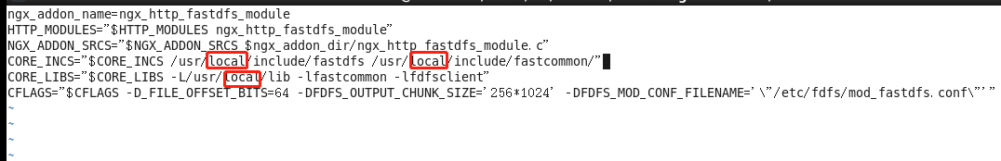

ngx_addon_name=ngx_http_fastdfs_module

HTTP_MODULES="$HTTP_MODULES ngx_http_fastdfs_module"

NGX_ADDON_SRCS="$NGX_ADDON_SRCS $ngx_addon_dir/ngx_http_fastdfs_module.c"

CORE_INCS="$CORE_INCS /usr/include/fastdfs /usr/include/fastcommon/"

CORE_LIBS="$CORE_LIBS -L/usr/lib -lfastcommon -lfdfsclient"

CFLAGS="$CFLAGS -D_FILE_OFFSET_BITS=64 -DFDFS_OUTPUT_CHUNK_SIZE='256*1024' -DFDFS_MOD_CONF_FILENAME='\"/etc/fdfs/mod_fastdfs.conf\"'"

ps 上面的路径要与之前的路径对应,如果是按照上面配置的话,可以直接粘贴

# step 7: [安装nginx](https://blog.csdn.net/qq_20804323/article/details/83244090" \l "step 7: %E5%AE%89%E8%A3%85nginx" \t "https://blog.csdn.net/qq_20804323/article/details/_self)和配置

7-1: 安装nginx 所需要的库(如果前面安装过，此处无需安装)

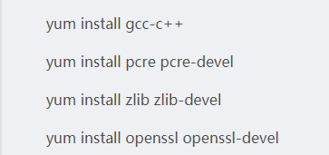

7-2: 找到之前上传的 nginx 压缩包  tar -zxvf nginx-1.12.0.tar.gz

7-3:  解压后转到该文件夹根目录下, 如 (/home/nginx-1.12.0) ,最后复制粘贴下面的代码,修改--add-module是指向你fastdfs-nginx-module的src文件所在路径, 最后按下回车

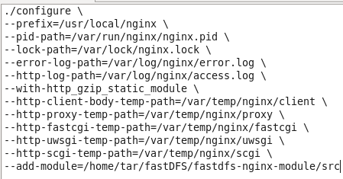

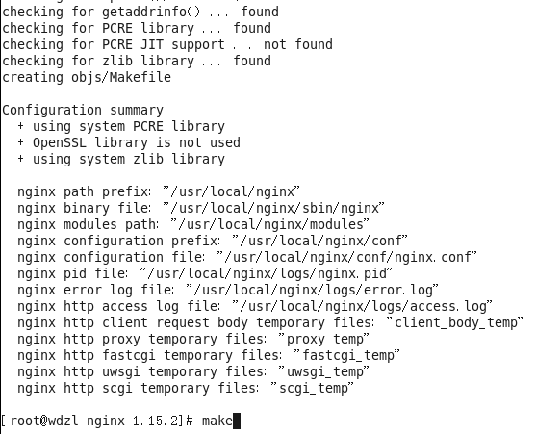

7-4: 编译并安装nginx, 在该文件夹根目录下, 如 (/home/tar/nginx-1.15.0) 输入编译命令 make ,然后安装 make install

7-5: 安装完后在 /usr/local/ 目录下会多出nginx文件目录, 进入此目录

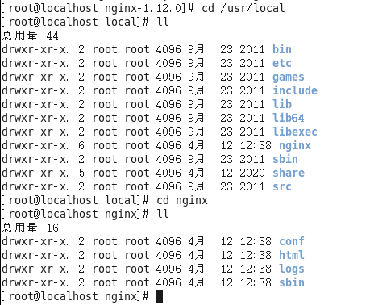

7-6: 转到 上面所解压完的fastdfs-nginx-module 文件夹进入到里面的src目录下, 拷贝 mod_fastdfs.conf 文件到 /etc/fdfs 目录下

       cp mod_fastdfs.conf  /etc/fdfs

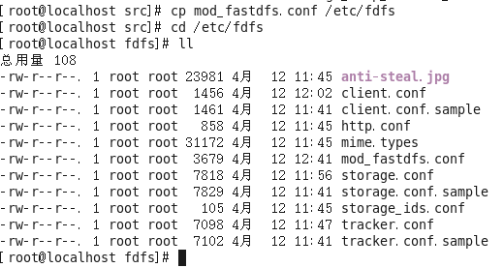

7-7: 进入到 /etc/fdfs 目录下, 然后修改 mod_fastdfs.conf 文件 vim  mod_fastdfs.conf, 修改如下图

配置19

配置 tracker 服务器的地址 192:168.1.103:22122    这里应该是你自己tracker的地址

配置20

配置之前所设置的 group_name

配置21

 配置是否需要添加组织的名字 , 设置为true

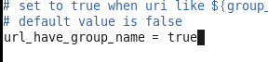

配置store_path0 , 如下图所示

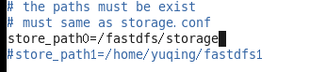

7-8:  进入 nginx 安装目录 进入conf 目录（usr/local/nginx/conf ll）

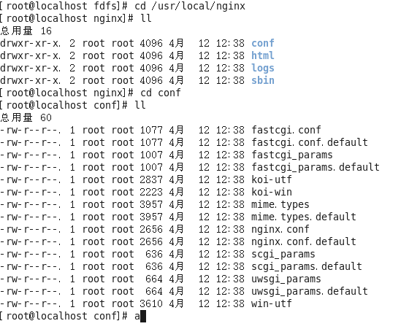

7-9:  编辑 nginx.conf 配置文件  vim nginx.conf,  添加新的服务器节点 , 最后保存   :wq

server_name  192.168.1.103 就是要被访问的服务器地址, 这里需要换你自己的ip

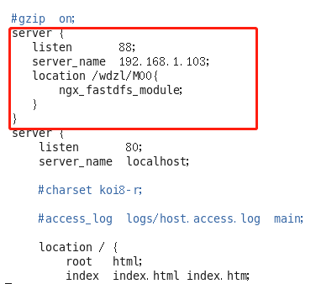

7-10: 检测 nginx  转到nginx安装目录下的sbin的目录下   (启动之前可以 使用 ./nginx -t 检测是否配置正确)

问题一：如果出现下图问题：

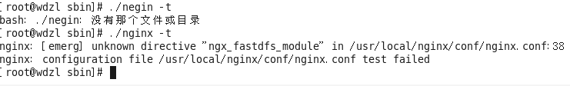

进入nginx 解压后的目录，删除Makefile文件

重新进入nginx解压后的目录，如：cd /home/tar/nginx-1.15.2 回车，将

下图代码进行重新编译：



回车，然后进入nginx解压后的根目录进行编译和安装，输入命令 make && make install 回车即可。

再次进入nginx安装目录下的sbin目录，输入命令 ./nginx -t,结果如下图：

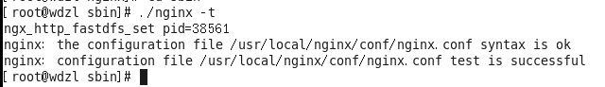

问题二：缺少目录结构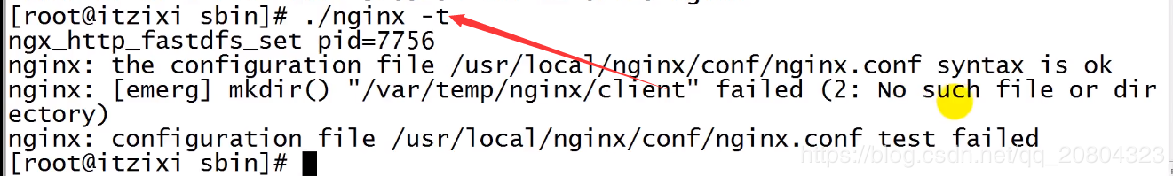这里报了 没有/var/temp/nginx目录, 所以要创建/var/temp/nginx/clent 文件夹mkdir /var/temp/nginx -p

然后再检测一次 ./nginx -t  (successful)

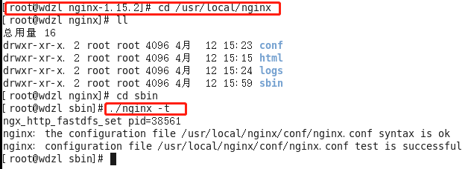

7-11:启动 nginx   ./nginx

### 

# step 8 查看上传到 fsatdfs 图片

8-1: 先关闭防火墙

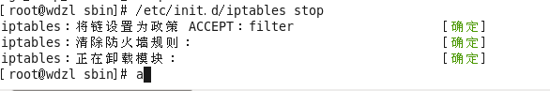

8-2: 打开浏览器 输入图片地址  如果出现下面的画面

需要再配置下 mod_fastdfs.conf 文件  vim  mod_fastdfs.conf

转到mod_fastdfs 目录下（/etc/fdfs） ll

编辑 mod_fastdfs.conf  找到 store_path0 关键字 , 将它指向你fastdfs的storage目录的路径, 如图 , 最后保存退出 :wq

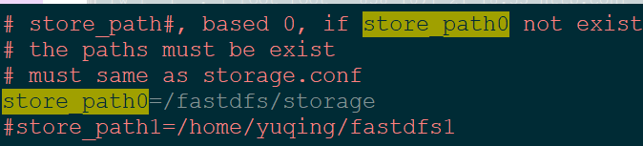

重启track(cd /usr/bin # fdfs_trackerd /etc/fdfs/tracker.conf ),storage(cd /usr/bin # fdfs_storaged /etc/fdfs/storage.conf ),服务器,最后重启ningx服务器（cd /usr/local/nginx/sbin） ./nginx -s reload ,

无上述问题，无需重启track、storage 服务，接下来在浏览器输入以下地址：

<http://192.168.1.103/wdzl/M00/00/00/图片名称>

